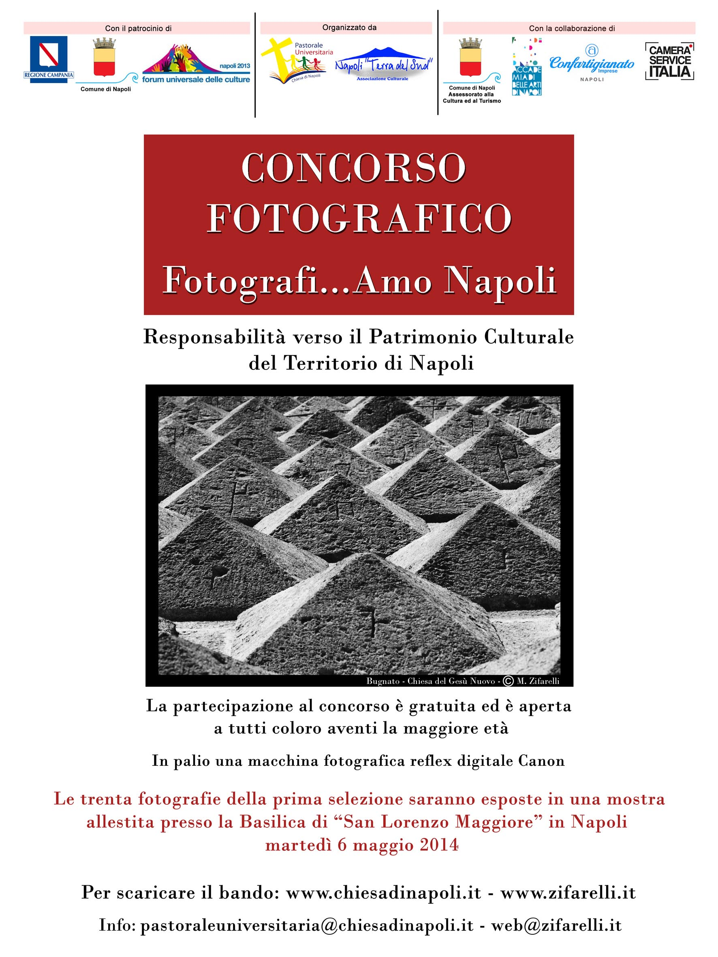
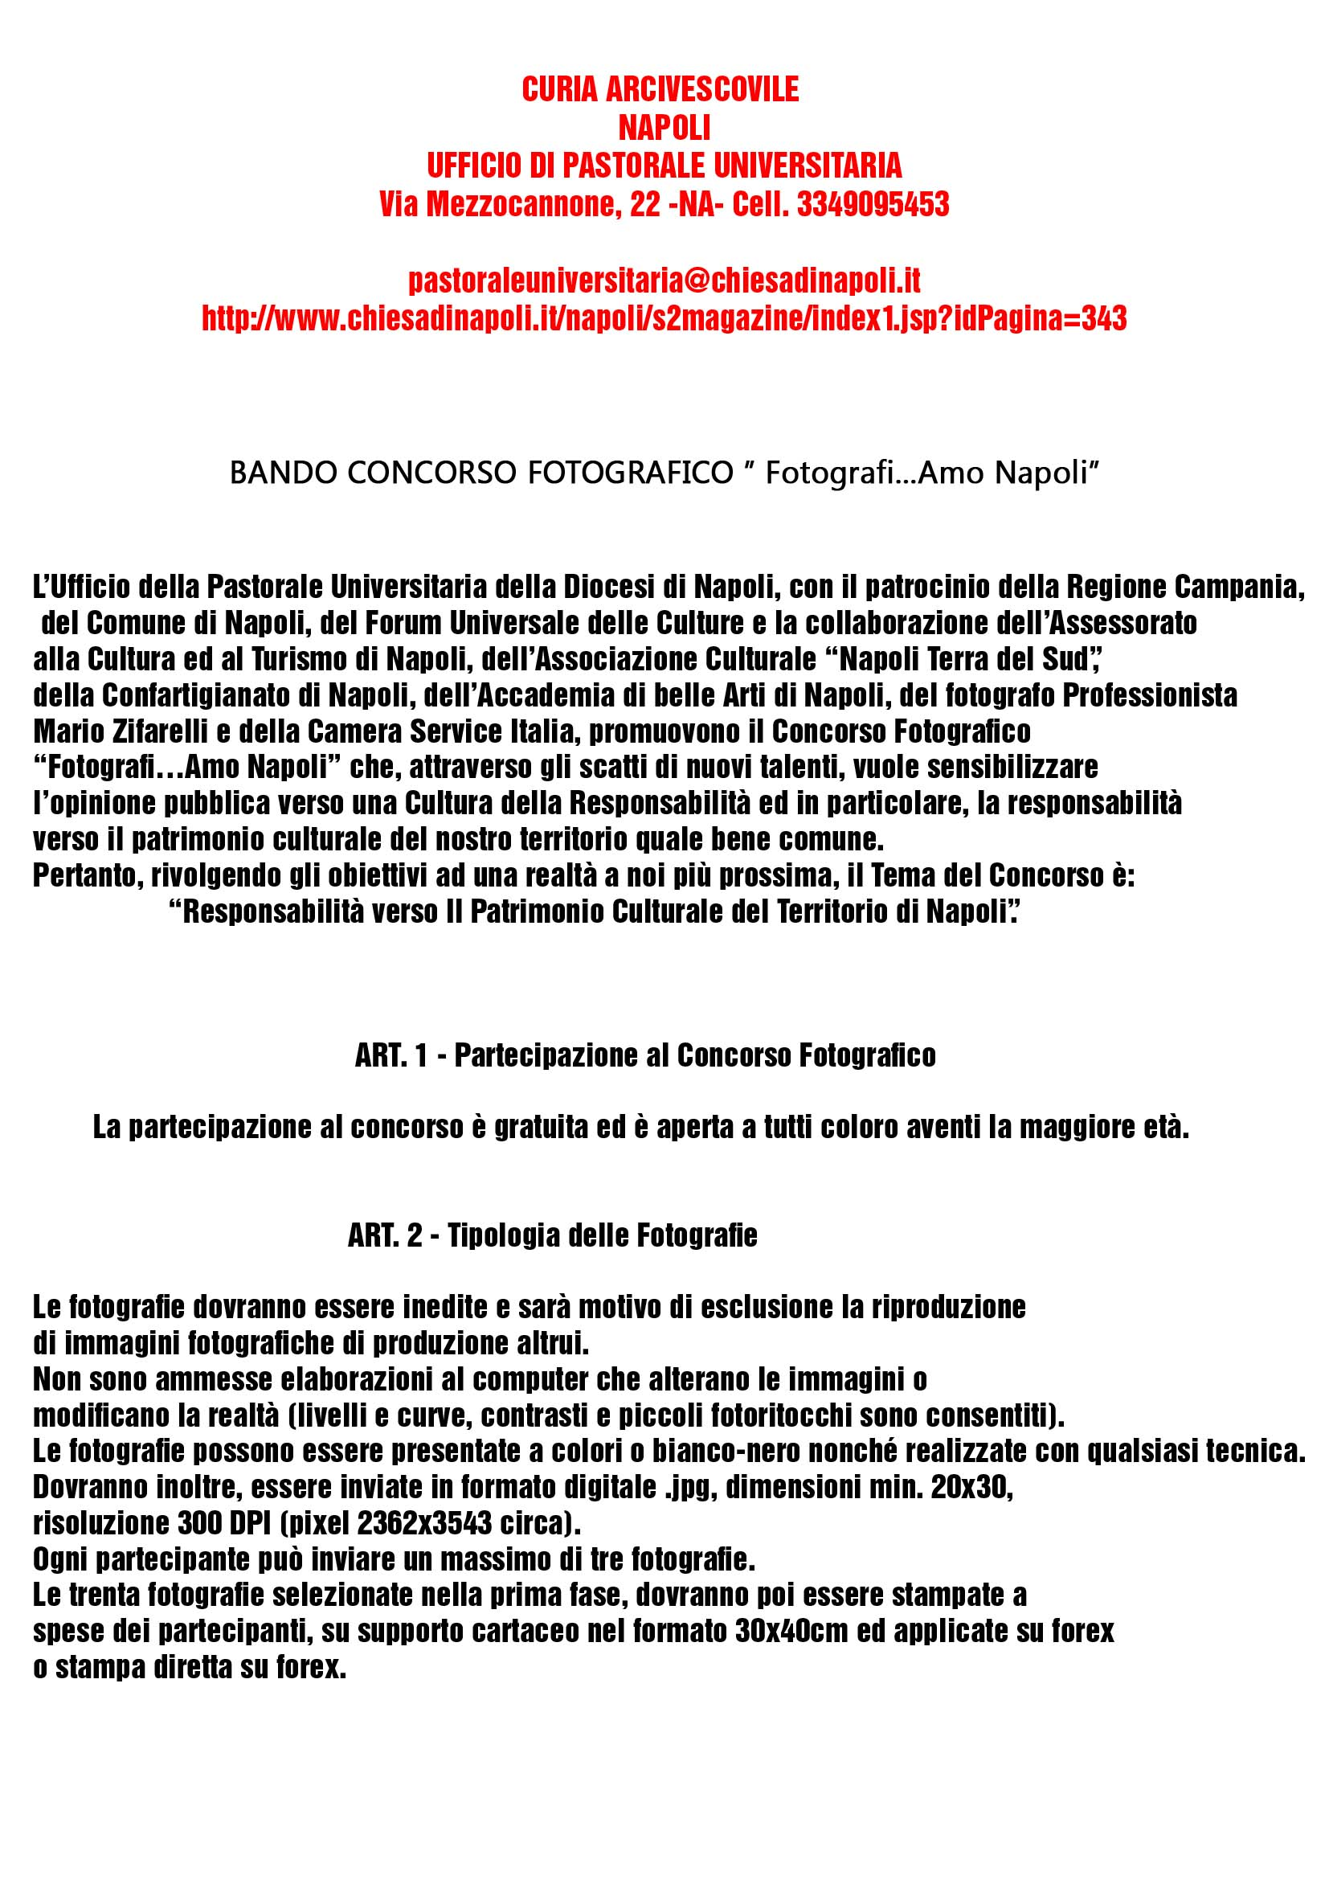
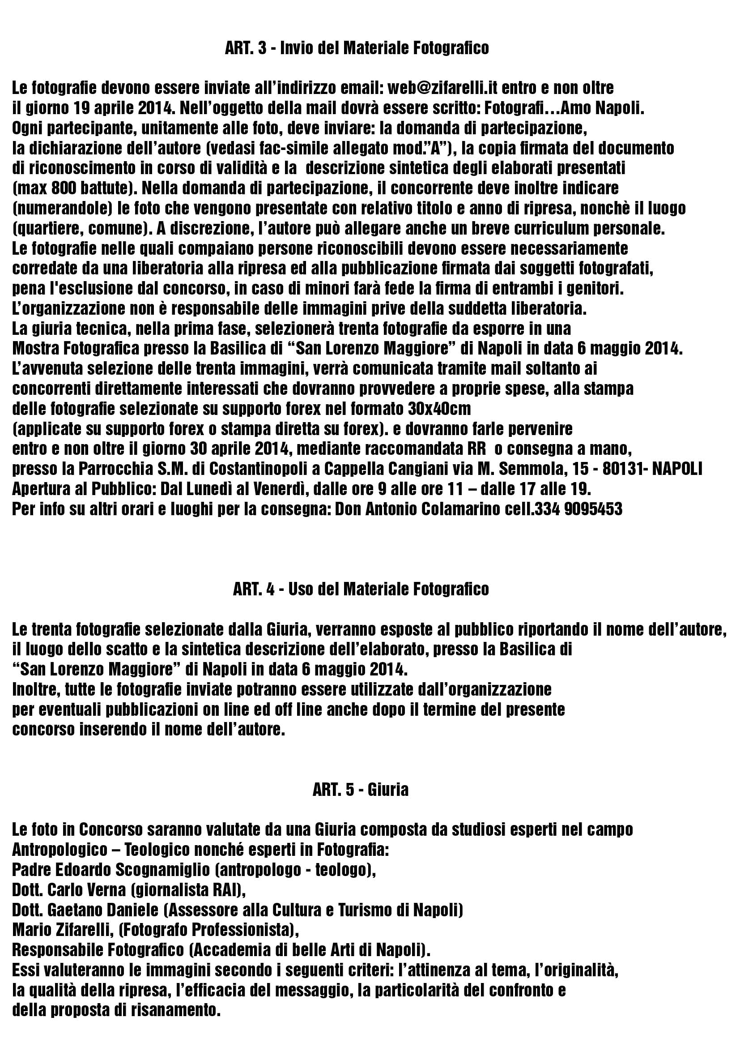
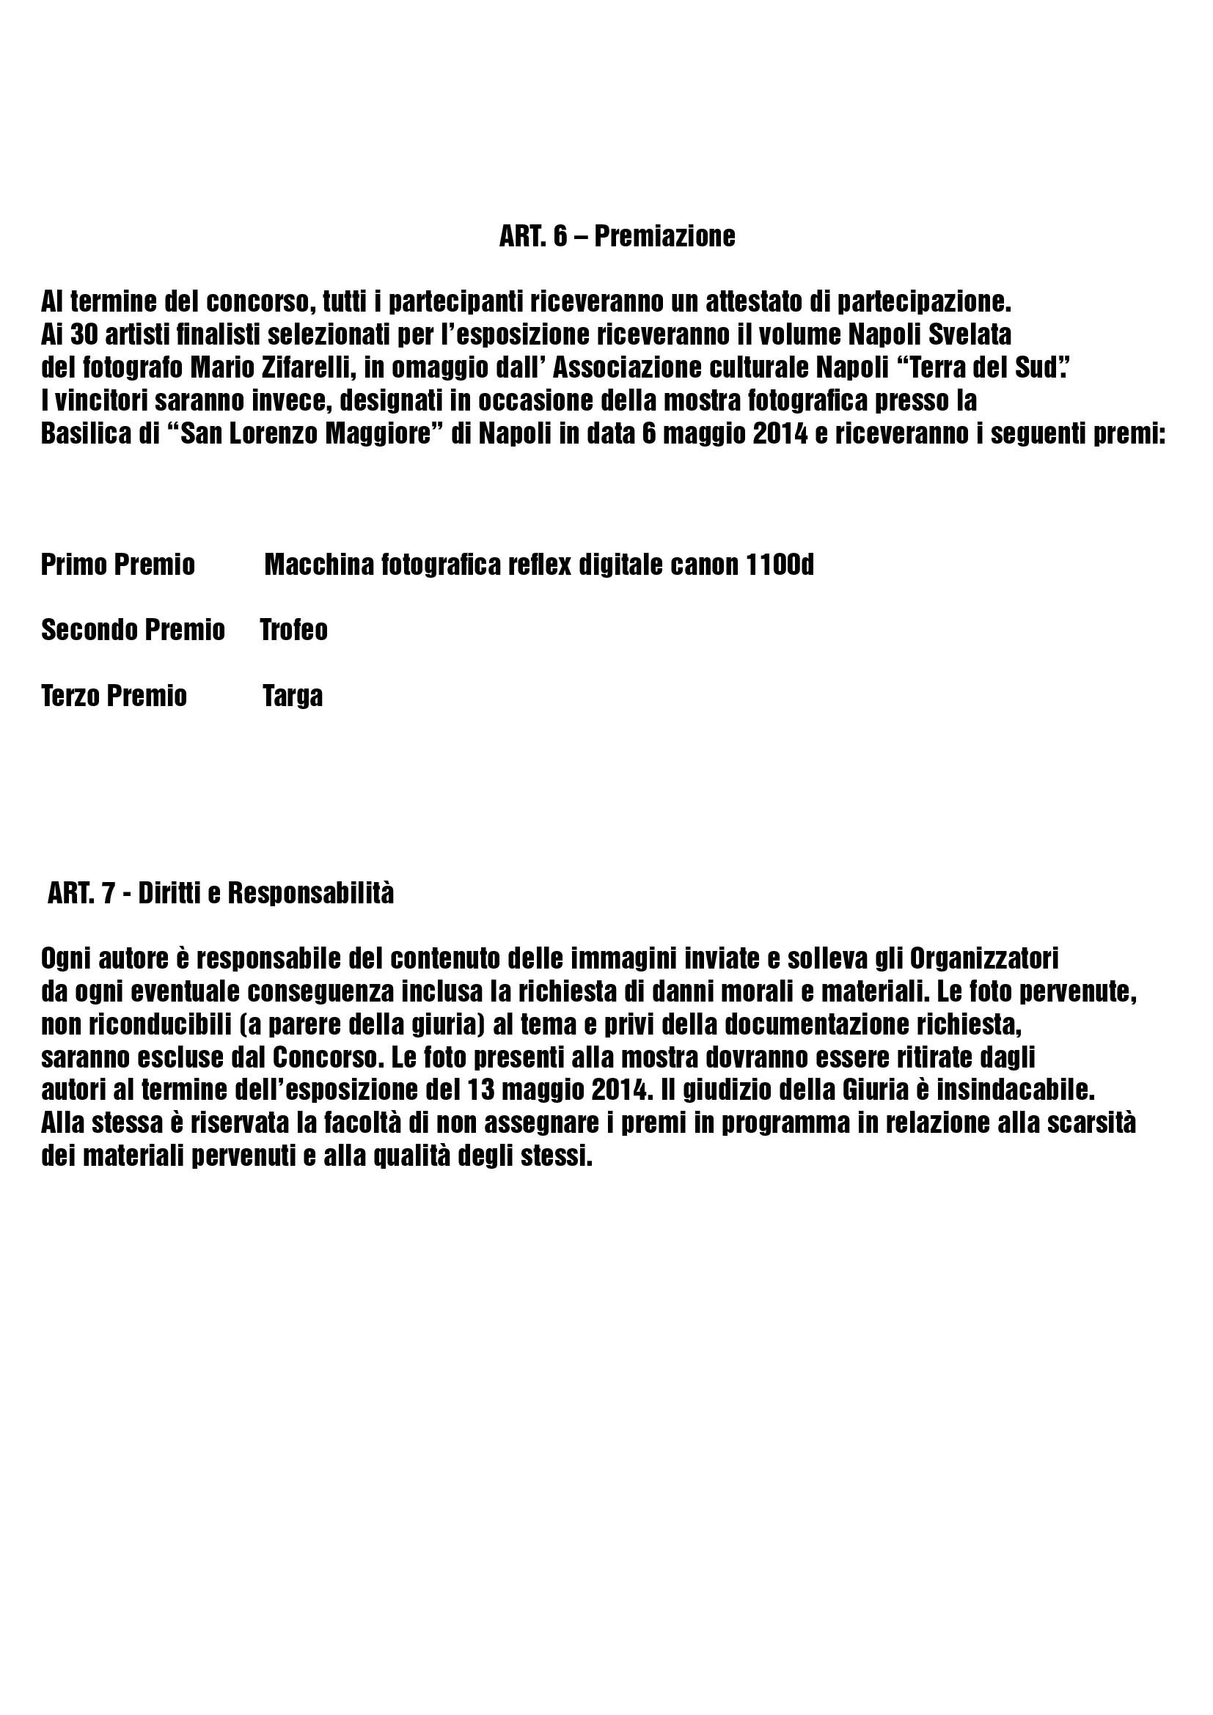
FAC-SIMILE (Mod.A) DELLA DOMANDA DI PARTECIPAZIONE Alla I Edizione – 2014 del CONCORSO
“ Fotografi…Amo Napoli ”
Il / la sottoscritt__ ____________________________________________________
nato/a a ______________________Tel__________________Cell_______________
residente a ____________________________ CAP___________(PR)____________
in Via o Piazza________________________________________________________
Indirizzo e-mail ______________________________________________________

CHIEDE
di partecipare al Concorso fotografico e invia per e-mail o per posta ordinaria i materiali fotografici

n. 1 - Titolo_____________________________________________________________________________
n. 2 - Titolo_____________________________________________________________________________
n. 3 - Titolo_____________________________________________________________________________

Il /la sottoscritto/a dichiara inoltre:
- di essere l’autore delle immagini presentate
- di aver preso visione del bando, del relativo regolamento e di accettarne le condizioni
- di assumersi ogni responsabilità verso terzi
- di avere l’assenso delle persone che eventualmente vengono ritratte e/o cose per le quali è
necessario ottenere detto assenso:
- di autorizzare gli organizzatori ad esporre, pubblicare e proiettare le foto partecipanti al Concorso in questione
anche in una fase successiva, con l’impegno di riportare il nome dell’autore.

La firma in calce vale come accettazione del regolamento.

Data _______________________ Firma _________________________

- autorizzo gli organizzatori al trattamento dei dati personali ai sensi del D.L.vo 196/03
per le sole finalità del Concorso secondo quanto previsto dalle normative in materia.

Firma__________________________

